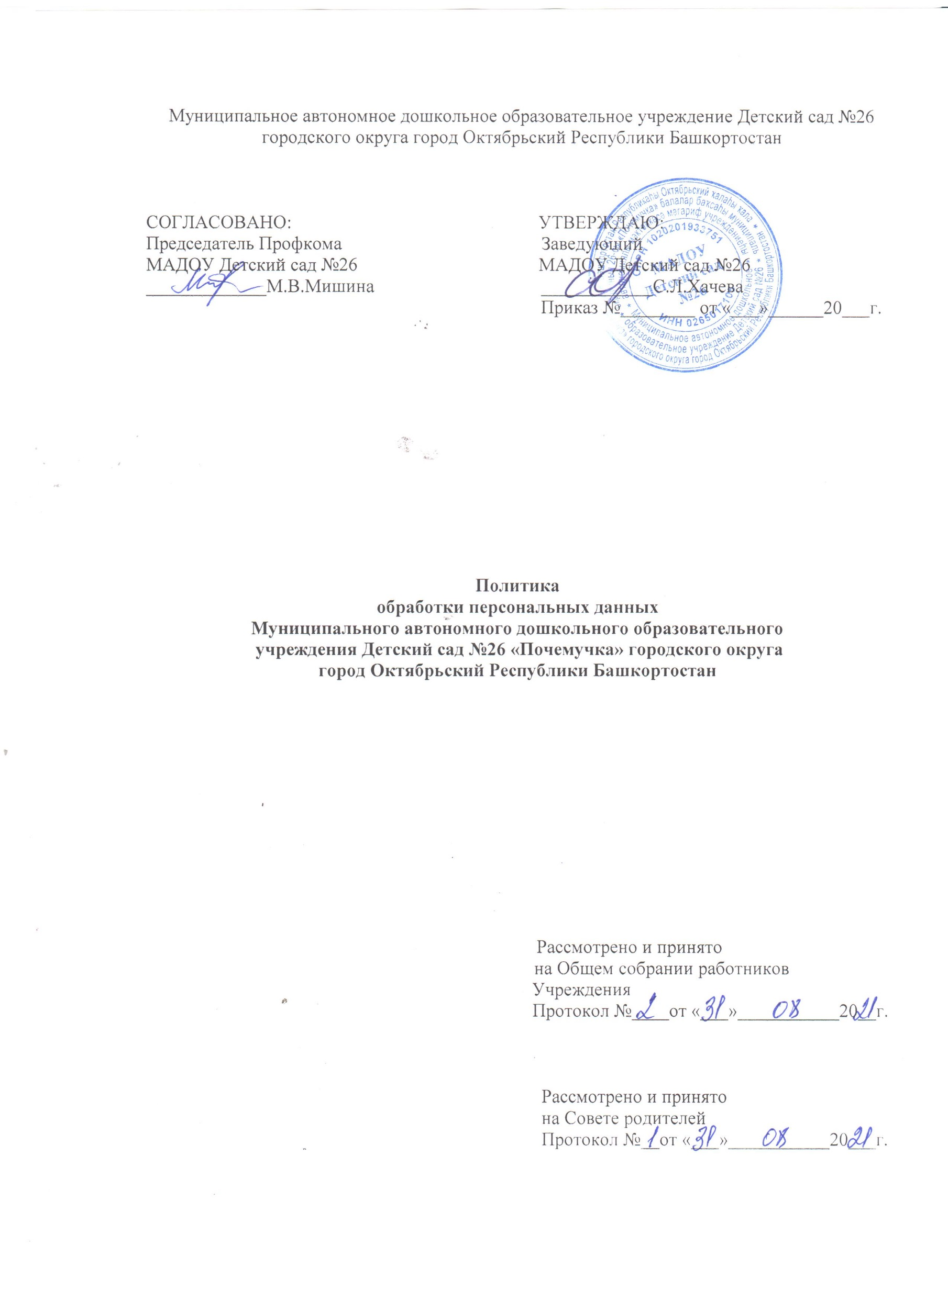
Муниципальное автономное дошкольное образовательное учреждение Детский сад №26 городского округа город Октябрьский Республики Башкортостан

СОГЛАСОВАНО: УТВЕРЖДАЮ:
Председатель Профкома Заведующий
МАДОУ Детский сад №26 МАДОУ Детский сад №26
_____________М.В.Мишина ____________С.Л.Хачева
Приказ №________ от «___»______20___г.

Политика
обработки персональных данных
Муниципального автономного дошкольного образовательного
учреждения Детский сад №26 «Почемучка» городского округа
город Октябрьский Республики Башкортостан

Рассмотрено и принято
на Общем собрании работников
Учреждения
Протокол №____от «___»___________20__г.

Рассмотрено и принято
на Совете родителей
Протокол №__от «___»___________20___г.

ПОЛИТИКА
обработки персональных данных

1.Общие положения
1.1.Настоящая Политика обработки и защиты персональных данных (далее – Политика) определяет цели сбора, правовые основания, условия и способы обработки персональных данных, права и обязанности оператора, субъектов персональных данных, объем и категории обрабатываемых персональных данных и меры их защиты в Муниципальном автономном дошкольном образовательном учреждении Детский сад №26 «Почемучка» городского округа город Октябрьский Республики Башкортостан (далее МАДОУ Детский сад №26).
1.2.Локальные нормативные акты и иные документы, регламентирующие обработку персональных данных в МАДОУ Детский сад №26 разрабатываются с учетом положении Политики.
1.3.Действие Политики распространяется на персональные данные, которые МАДОУ Детский сад №26 обрабатывает с использованием и без использования средств автоматизации.
1.4.В Политике используются следующие понятия:
персональные данные – любая информация, относящаяся прямо или косвенно к определенному физическому лицу (субъекту персональных данных);
оператор персональных данных (оператор) – государственный орган, муниципальный орган, юридическое или физическое лицо, самостоятельно или совместно с другими лицами организующие и (или) осуществляющие обработку персональных данных, определяющие цели обработки персональных данных, состав персональных данных, подлежащих обработке, действия (операции), совершаемы с персональными данными;
обработка персональных данных – действие (операция) или совокупность действий (операций) с персональными данными с использованием и без использования средств автоматизации, включая сбор, запись, систематизацию, накопление, хранение, уничтожение (обновление, изменение), извлечение, использование, передачу, предоставление, доступ), обезличивание, блокирование, удаление, уничтожение;
автоматизированная обработка персональных данных – обработка персональных данных с помощью средств вычислительной техники;
распространение персональных данных – действия, направленные на раскрытие персональных данных неопределенному кругу лиц;
предоставление персональных данных – действия, направленные на раскрытие персональных данных определенному лицу или определенному кругу лиц;
блокирование персональных данных – временное прекращение обработки персональных данных (за исключением случаев, если обработка необходима для уточнения персональных данных);
уничтожение персональных данных – действия, в результате которых становится невозможным восстановить содержание персональных данных в информационной системе персональных данных и (или) в результате которых уничтожаются материальные носители персональных данных;
обезличивание персональных данных – действия, в результате которых становится невозможным без использования дополнительной информации определить принадлежность персональных данных конкретному субъекту персональных данных;
информационная система персональных данных – совокупность содержащихся в базах данных персональных данных и обеспечивающих их обработку информационных технологий и технических средств.
  - МАДОУ Детский сад № 26 – оператор персональных данных – обязано:
    - Соблюдать конфиденциальность персональных данных, а именно – не распространять персональные данные и не передавать их третьим лицам без согласия субъекта персональных данных или его законного представителя, если иное не предусмотрено законодательством.
    - Обеспечить субъектам персональных данных, их законным представителям возможность ознакомления с документами и материалами, содержащими их персональные их персональные данные, если иное не предусмотрено законодательством.
    - Разъяснять субъектам персональных данных, их законным представителям юридические последствия отказа предоставить персональные данные.
    - Блокировать или удалять неправомерно обрабатываемые, неточные персональные данные либо обеспечить их блокирование или удаление.
    - Прекратить обработку и уничтожить персональные данные либо обеспечить прекращение обработки и уничтожение персональных данных при достижении цели их обработки.
    - Прекратить обработку персональных данных или обеспечить прекращение обработки персональных данных в случае отзыва субъектом персональных данных согласия на обработку его персональных данных, если иное не предусмотрено договором, стороной которого, выгодоприобретателем или поручителем по которому является субъект персональных данных, или иным соглашением между МАДОУ Детский сад № 26 и субъектом персональных данных.
  - МАДОУ Детский сад № 26 вправе:
    - Использовать персональные данные субъектов персональных данных без их согласия в случаях, предусмотренных законодательством.
    - Предоставлять персональные данные субъектов персональных данных третьим лицам в случаях, предусмотренных законодательством.
  - Работники, родители, законные представители воспитанников, иные субъекты персональных данных обязаны:
    - В случаях, предусмотренных законодательством, предоставлять МАДОУ Детский сад № 26 достоверные персональные данные.
    - При изменении персональных данных, обнаружении ошибок или неточностей в них незамедлительно сообщать об этом МАДОУ Детский сад № 26.
  - Субъекты персональных данных вправе:
    - Получать информацию, касающуюся обработки своих персональных данных, кроме случаев, когда такой доступ ограничен федеральными законами.
    - Требовать от МАДОУ Детский сад № 26 уточнить персональные данные, блокировать их или уничтожить, если персональные данные являются неполными, устаревшими, неточными, незаконно полученными или не являются необходимыми для заявленной цели обработки.
    - Дополнить персональные данные оценочного характера заявлением, выражающим собственную точку зрения.
    - Обжаловать действия и бездействие МАДОУ Детский сад № 26 в уполномоченном органе по защите прав субъектов персональных данных или в судебном порядке.

Цели сбора персональных данных
  - Целями сбора персональных данных МАДОУ Детский сад № 26 являются: 2.1.1.Организация воспитательно-образовательного процесса в соответствии с законодательством и уставом МАДОУ Детский сад № 26.
    - Регулирование трудовых отношений с работниками МАДОУ Детский сад № 26.
    - Реализация гражданско-правовых договоров, стороной, выгодоприобретателем или получателем которых является субъект персональных данных.
    - Обеспечение безопасности.

Правовые основания обработки персональных данных
  - Правовыми основаниями обработки персональных данных МАДОУ Детский сад №26 являются устав и нормативные правовые акты, для исполнения которых и в соответствии с которыми МАДОУ Детский сад №26 осуществляет обработку персональных данных, в том числе:
Трудовой кодекс, иные нормативные правовые акты, содержащие нормы трудового права;
Бюджетный кодекс; Налоговый кодекс; Гражданский кодекс; Семейный кодекс;
Закон от 29.12.2012 № 273-ФЗ «Об образовании в Российской Федерации».
3.2.Правовыми основаниями обработки персональных данных в МАДОУ Детский сад №26 также являются договоры с физическими лицами, заявления (согласия, доверенности) родителей (законных представителей) воспитанников, согласия на обработку персональных данных.

Объем и категории обрабатываемых персональных данных, категории субъектов персональных данных
  - МАДОУ Детский сад №26 обрабатывает персональные данные: работников, в том числе бывших;
кандидатов на замещение вакантных должностей; родственников работников, в том числе бывших; воспитанников;
родителей (законных представителей) воспитанников; физических лиц по гражданско-правовым договорам;
физических лиц, указанных в заявлениях (согласиях, доверенностях) родителей (законных представителей) воспитанников;
физических лиц – посетителей МАДОУ Детский сад № 26.
  - Специальные категории персональных данных МАДОУ Детский сад №26 обрабатывает только на основании и согласно требованиям федеральных законов.
  - Биометрические персональные данные МАДОУ Детский сад № 26 не обрабатывает.
  - МАДОУ Детский сад №26 обрабатывает персональные данные в объеме необходимом:
для осуществления образовательной деятельности по реализации основной общеобразовательной программы дошкольного образования и дополнительных общеобразовательных программ, обеспечения воспитания, обучения, присмотра и ухода, оздоровления, безопасности воспитанников, создания благоприятных условий для их разностороннего развития;
выполнения функций и полномочий работодателя в трудовых отношениях; выполнения функций и полномочий экономического субъекта при осуществлении бухгалтерского и налогового учета;
исполнения сделок и договоров гражданско-правового характера, в которых МАДОУ Детский сад № 26 является стороной, получателем (выгодоприобретателем).
  - Содержание и объем обрабатываемых персональных данных в МАДОУ Детский сад № 26 соответствуют заявлениям целям обработки.

Порядок и условия обработки персональных данных
  - МАДОУ Детский сад №26 осуществляет сбор, запись, систематизацию, накопление, хранение, уничтожение (обновление, изменение), извлечение, использование, передачу (распространение, предоставление, доступ), обезличивание, блокирование, удаление и уничтожение персональных данных.
  - Получение персональных данных:
    - Все персональные данные МАДОУ Детский сад №26 получает от субъекта персональных данных, а в случаях, когда субъект персональных данных несовершеннолетний, от его родителей (законных представителей).
    - МАДОУ Детский сад №26 сообщает субъекту персональных данных цели, предполагаемые источники и способы получения персональных данных, перечень действий с персональными данными, срок, в течение которого действует согласие на получение персональных данных, порядок его отзыва, а также последствия отказа субъекта персональных данных дать согласие на получение персональных данных.
  - Обработка персональных данных:
    - МАДОУ Детский сад №26 обрабатывает персональные данные в следующих случаях:
субъект персональных данных дал согласие на обработку своих персональных данных;
обработка персональных данных необходима для выполнения МАДОУ Детский сад №26 возложенных на него законодательством функций, полномочий и обязанностей;
персональные данные являются общедоступными.
    - МАДОУ Детский сад №26 обрабатывает персональные данные: без использования средств автоматизации;
с использованием средств автоматизации в программе «1С:Зарплата и кадры». 5.3.3.МАДОУ Детский сад №26 обрабатывает персональные данные в сроки: необходимые для достижения целей обработки персональных данных;
определенные законодательством для обработки отдельных видов персональных данных;
указанные в согласии субъекта персональных данных.
  - МАДОУ Детский сад №26 хранит персональные данные в течение срока, необходимого для достижения целей их обработки, а документы, содержащие персональные данные – в течение срока хранения документов, предусмотренного номенклатурой дел, с учетом архивных сроков хранения.
5.4.2.Персональные данные, зафиксированные на бумажных носителях, хранятся в запираемых шкафах либо в запираемых помещениях, доступ к которым ограничен. 5.4.3.Персональные данные, обрабатываемые с использованием средств автоматизации, хранятся в порядке и на условиях, которые определяет политика безопасности данных средств автоматизации.
5.4.4.При автоматизированной обработке персональных данных не допускается хранение и размещение документов, содержащих персональные данные, в открытых электронных каталогах (файлообменниках) информационных систем.
  - Прекращение обработки персональных данных:
    - Лица, ответственные за обработку персональных данных в МАДОУ Детский сад №26, прекращают их обрабатывать в следующих случаях:
достигнуты цели обработки персональных данных;
истек срок действия согласия на обработку персональных данных; отозвано согласие на обработку персональных данных;
обработка персональных данных неправомерна. 5.6.Передача персональных данных:
    - МАДОУ Детский сад №26 обеспечивает конфиденциальность персональных данных.
    - МАДОУ Детский сад №26 передает персональные данные третьим лицам в следующих случаях:
субъект персональных данных дал согласие на передачу своих данных;
передать данные необходимо в соответствии с требованиями законодательства в рамках установленной процедуры.
    - МАДОУ Детский сад №26 не осуществляет трансграничную передачу персональных данных.
5.7.МАДОУ Детский сад №26 принимает необходимые правовые, организационные и технические меры для защиты персональных данных от неправомерного или случайного доступа к ним, уничтожения, изменения,

Объем и категории обрабатываемых персональных данных, категории субъектов персональных данных
  - МАДОУ Детский сад №26 обрабатывает персональные данные: работников, в том числе бывших;
кандидатов на замещение вакантных должностей; родственников работников, в том числе бывших; воспитанников;
родителей (законных представителей) воспитанников; физических лиц по гражданско-правовым договорам;
физических лиц, указанных в заявлениях (согласиях, доверенностях) родителей (законных представителей) воспитанников;
физических лиц – посетителей МАДОУ Детский сад № 26.
  - Специальные категории персональных данных МАДОУ Детский сад №26 обрабатывает только на основании и согласно требованиям федеральных законов.
  - Биометрические персональные данные МАДОУ Детский сад № 26 не обрабатывает.
  - МАДОУ Детский сад №26 обрабатывает персональные данные в объеме необходимом:
для осуществления образовательной деятельности по реализации основной общеобразовательной программы дошкольного образования и дополнительных общеобразовательных программ, обеспечения воспитания, обучения, присмотра и ухода, оздоровления, безопасности воспитанников, создания благоприятных условий для их разностороннего развития;
выполнения функций и полномочий работодателя в трудовых отношениях; выполнения функций и полномочий экономического субъекта при осуществлении бухгалтерского и налогового учета;
исполнения сделок и договоров гражданско-правового характера, в которых МАДОУ Детский сад № 26 является стороной, получателем (выгодоприобретателем).
  - Содержание и объем обрабатываемых персональных данных в МАДОУ Детский сад № 26 соответствуют заявлениям целям обработки.

Порядок и условия обработки персональных данных
  - МАДОУ Детский сад №26 осуществляет сбор, запись, систематизацию, накопление, хранение, уничтожение (обновление, изменение), извлечение, использование, передачу (распространение, предоставление, доступ), обезличивание, блокирование, удаление и уничтожение персональных данных.
  - Получение персональных данных:
    - Все персональные данные МАДОУ Детский сад №26 получает от субъекта персональных данных, а в случаях, когда субъект персональных данных несовершеннолетний, от его родителей (законных представителей).
    - МАДОУ Детский сад №26 сообщает субъекту персональных данных цели, предполагаемые источники и способы получения персональных данных, перечень действий с персональными данными, срок, в течение которого действует согласие на получение персональных данных, порядок его отзыва, а также последствия отказа субъекта персональных данных дать согласие на получение персональных данных.
  - Обработка персональных данных:

    - МАДОУ Детский сад №26 обрабатывает персональные данные в следующих случаях:
субъект персональных данных дал согласие на обработку своих персональных данных;
обработка персональных данных необходима для выполнения МАДОУ Детский сад №26 возложенных на него законодательством функций, полномочий и обязанностей;
персональные данные являются общедоступными.
    - МАДОУ Детский сад №26 обрабатывает персональные данные: без использования средств автоматизации;
с использованием средств автоматизации в программе «1С:Зарплата и кадры». 5.3.3.МАДОУ Детский сад №26 обрабатывает персональные данные в сроки: необходимые для достижения целей обработки персональных данных;
определенные законодательством для обработки отдельных видов персональных данных;
указанные в согласии субъекта персональных данных.
  - МАДОУ Детский сад №26 хранит персональные данные в течение срока, необходимого для достижения целей их обработки, а документы, содержащие персональные данные – в течение срока хранения документов, предусмотренного номенклатурой дел, с учетом архивных сроков хранения.
5.4.2.Персональные данные, зафиксированные на бумажных носителях, хранятся в запираемых шкафах либо в запираемых помещениях, доступ к которым ограничен. 5.4.3.Персональные данные, обрабатываемые с использованием средств автоматизации, хранятся в порядке и на условиях, которые определяет политика безопасности данных средств автоматизации.
5.4.4.При автоматизированной обработке персональных данных не допускается хранение и размещение документов, содержащих персональные данные, в открытых электронных каталогах (файлообменниках) информационных систем.
  - Прекращение обработки персональных данных:
    - Лица, ответственные за обработку персональных данных в МАДОУ Детский сад №26, прекращают их обрабатывать в следующих случаях:
достигнуты цели обработки персональных данных;
истек срок действия согласия на обработку персональных данных; отозвано согласие на обработку персональных данных;
обработка персональных данных неправомерна. 5.6.Передача персональных данных:
    - МАДОУ Детский сад №26 обеспечивает конфиденциальность персональных данных.
    - МАДОУ Детский сад №26 передает персональные данные третьим лицам в следующих случаях:
субъект персональных данных дал согласие на передачу своих данных;
передать данные необходимо в соответствии с требованиями законодательства в рамках установленной процедуры.
    - МАДОУ Детский сад №26 не осуществляет трансграничную передачу персональных данных.
5.7.МАДОУ Детский сад №26 принимает необходимые правовые, организационные и технические меры для защиты персональных данных от неправомерного или случайного доступа к ним, уничтожения, изменения, блокирования, копирования, предоставления, распространения, а также от иных неправомерных действий в отношении персональных данных, в том числе: издает локальные нормативные акты, регламентирующие обработку персональных данных; назначает ответственного за организацию обработки персональных данных; определяет список лиц, допущенных к обработке персональных данных; знакомит работников, осуществляющих обработку персональных данных, с положениями законодательства о персональных данных, в том числе с требованиями к защите персональных данных.

Актуализация, исправление, удаление и уничтожение персональных данных, ответы на запросы субъектов персональных данных
  - В случае предоставления субъектом персональных данных, его законным представителем фактов о неполных, устаревших, недостоверных или незаконно полученных персональных данных МАДОУ Детский сад № 26 актуализирует, исправляет, блокирует, удаляет или уничтожает их и уведомляет о своих действиях субъекта персональных данных.
  - При достижении целей обработки персональных данных, а также в случае отзыва субъектом персональных данных согласия на обработку персональных данных персональные данные подлежат уничтожению, если иное не предусмотрено договором, стороной, получателем (выгодоприобретателем) по которому является субъект персональных данных.
  - Решение об уничтожении документов (носителей) с персональными данными принимает комиссия, состав которой утверждается приказом заведующего МАДОУ Детский сад № 26.
  - Документы (носители), содержащие персональные данные уничтожается по акту о выделении документов к уничтожению. Факт уничтожения персональных данных подтверждается актом об уничтожении документов (носителей), подписанным членами комиссии.
  - Уничтожение документов (носителей), содержащих персональные данные, производится путем сожжения, дробления (измельчения), химического разложения. Для уничтожения бумажных документов может быть использован шредер.
  - Персональные данные на электронных носителях уничтожаются путем стирания или форматирования носителя.
  - По запросу субъекта персональных данных или его законного представителя МАДОУ Детский сад № 26 сообщает ему информацию об обработке его персональных данных.

ПРИНЯТО:
На заседании общего собрания работников учреждения Протокол от « » 20 №

На Совете родителей учреждения
Протокол от « » 20 №

